Непонятно для чего предназначен желтый значок, при нажатии на него переод на страницу с кодом.

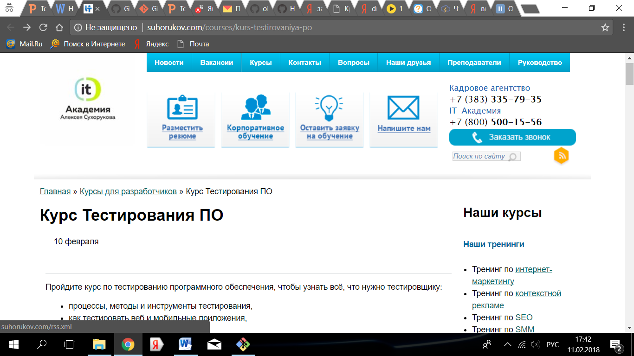

Листинг кода:

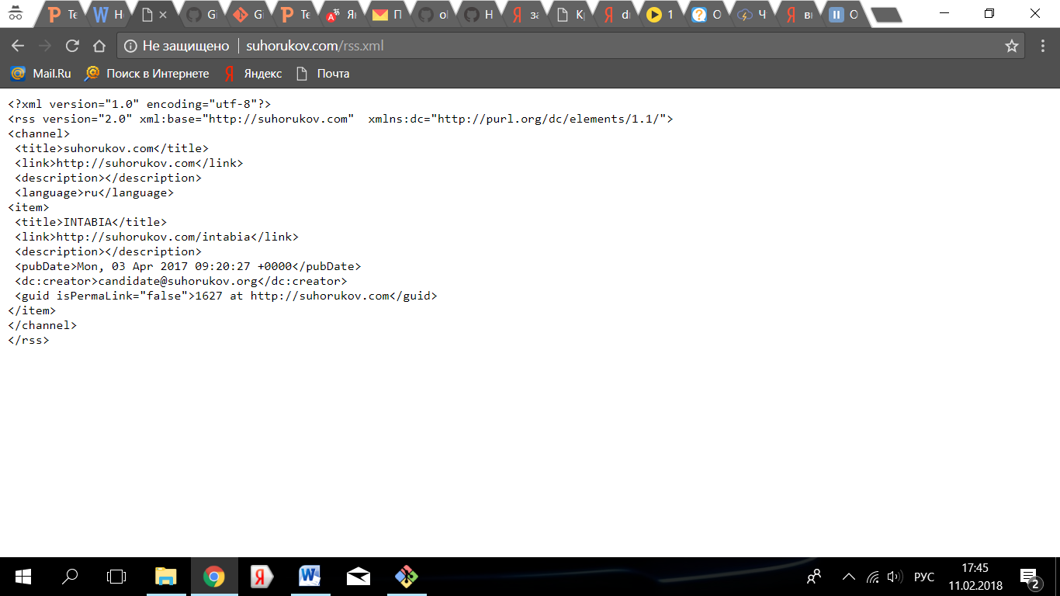

2 кнопки перехода на следующую страницу, на странице Вакансии

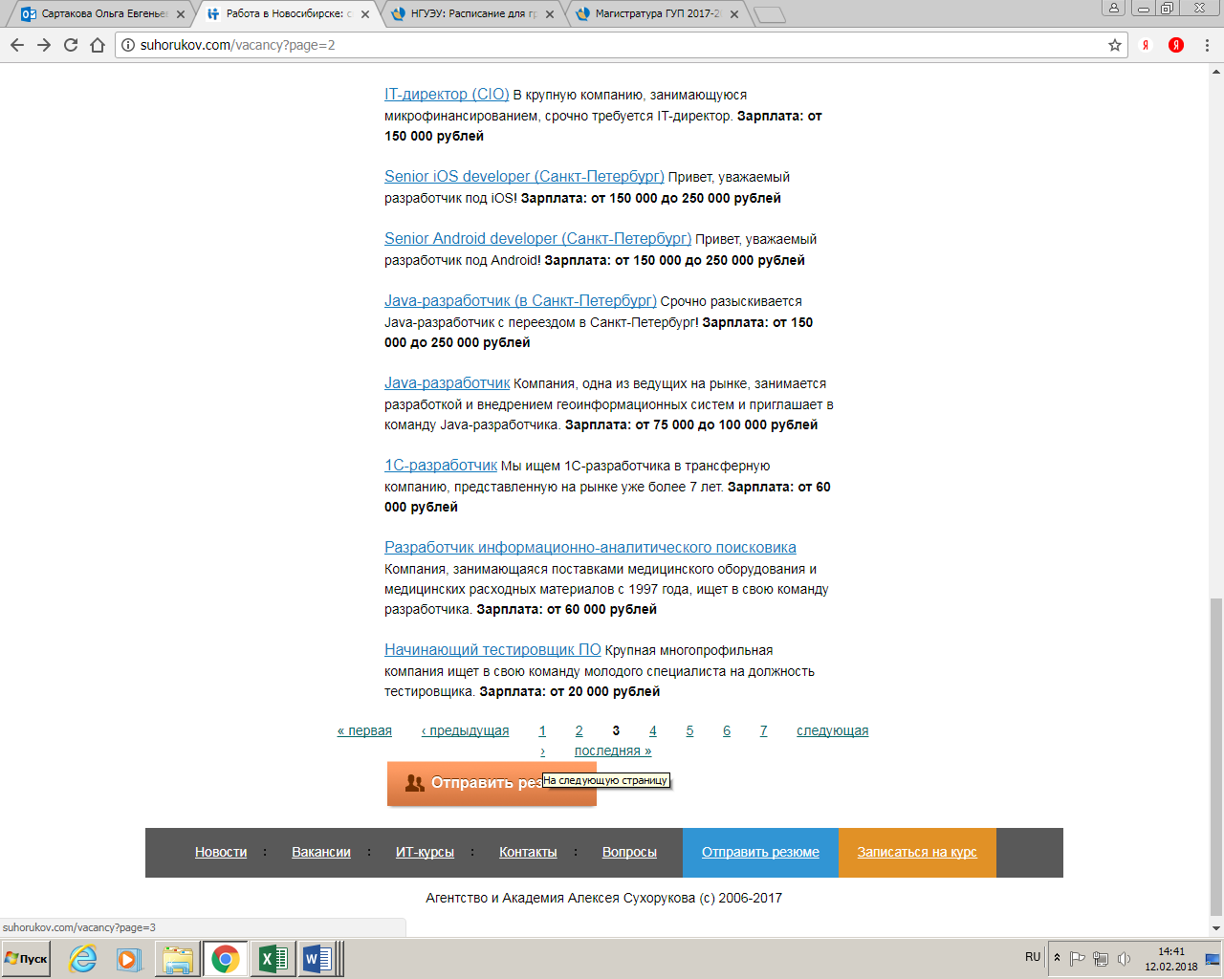

При нажатии на любой пункт из меню интерфейс сайта закрывает часть контента

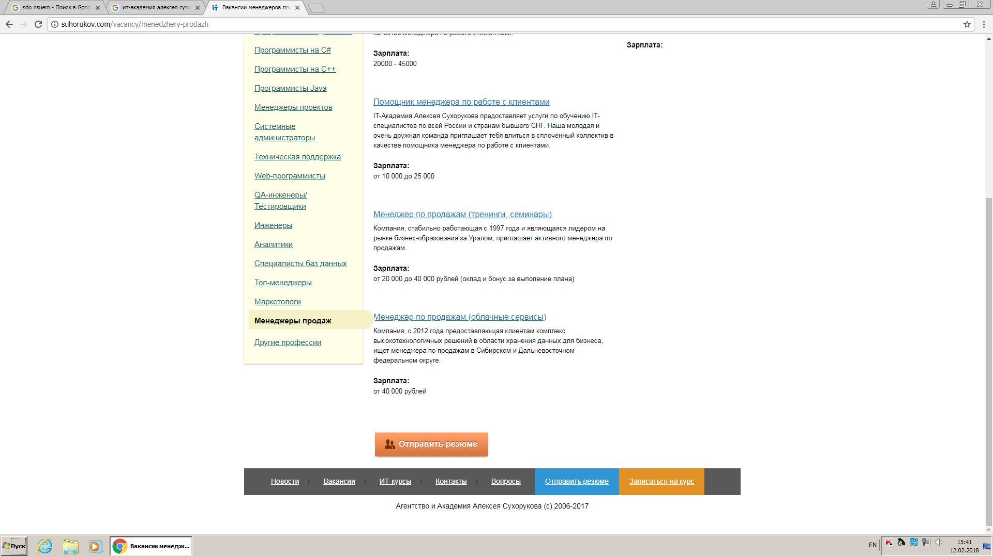

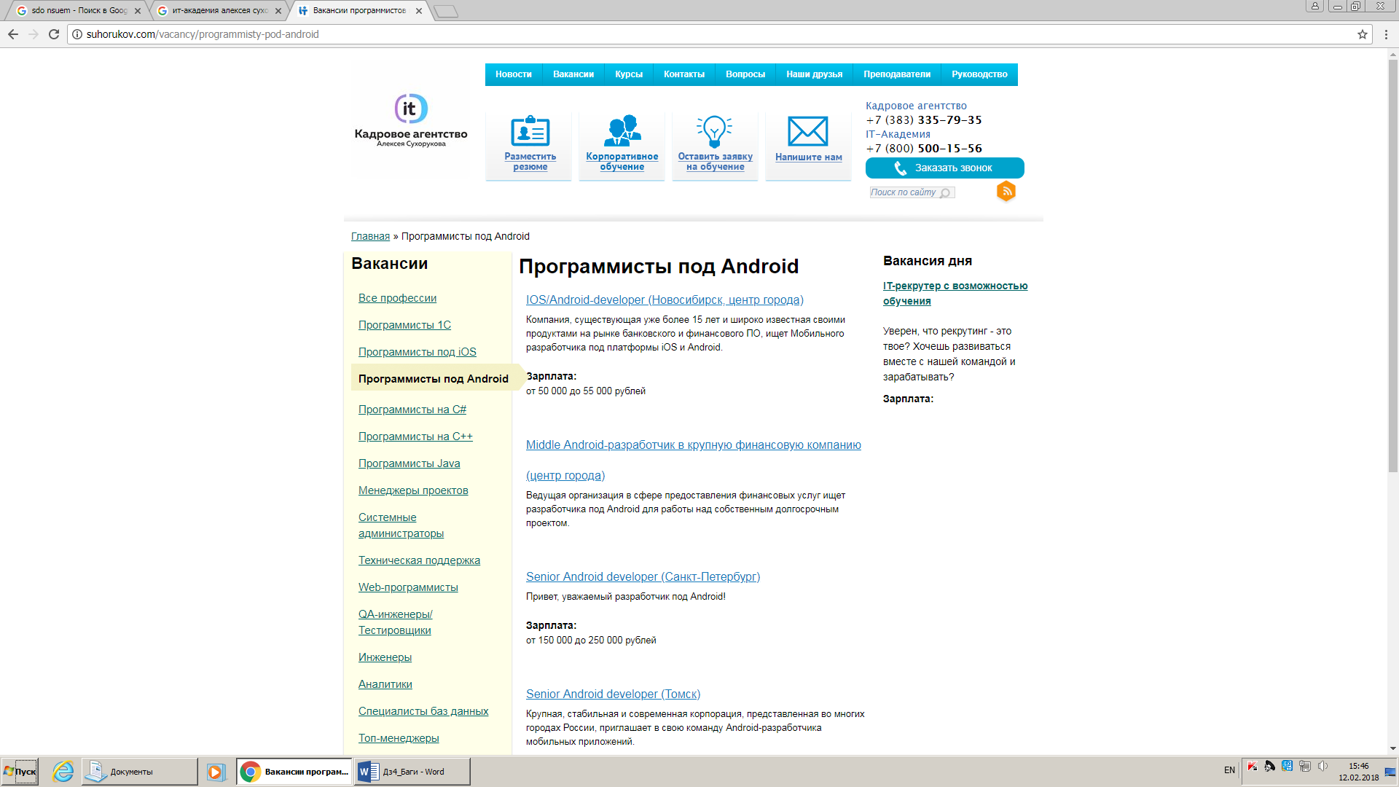

При введении имени, нужно поставить ограничение, так вводится бесконечное число символов

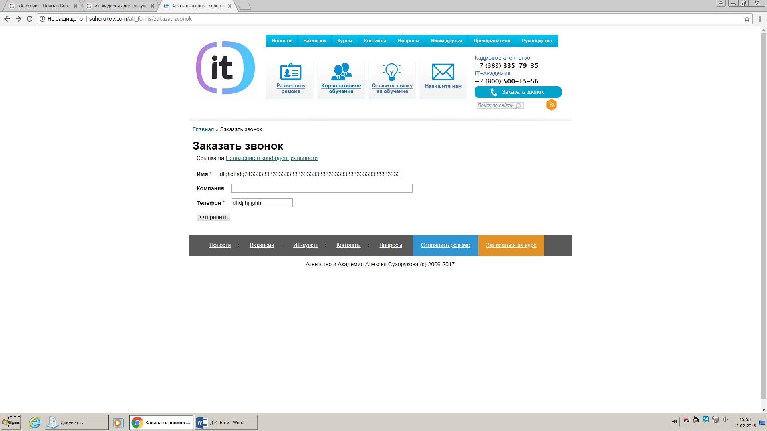

Нет ограничений по вводу телефона, введены не валидные значения и заявка была отправлена

